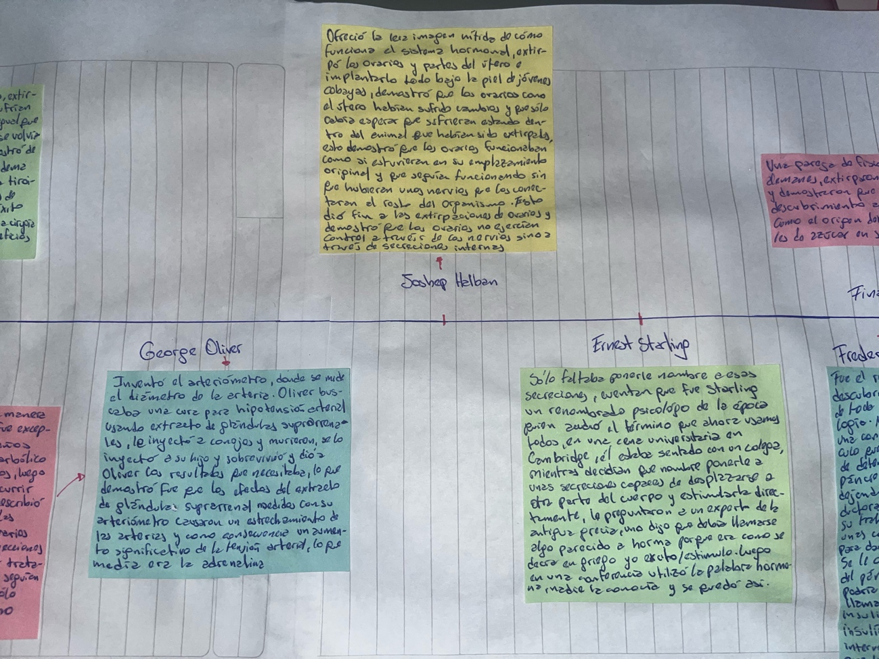
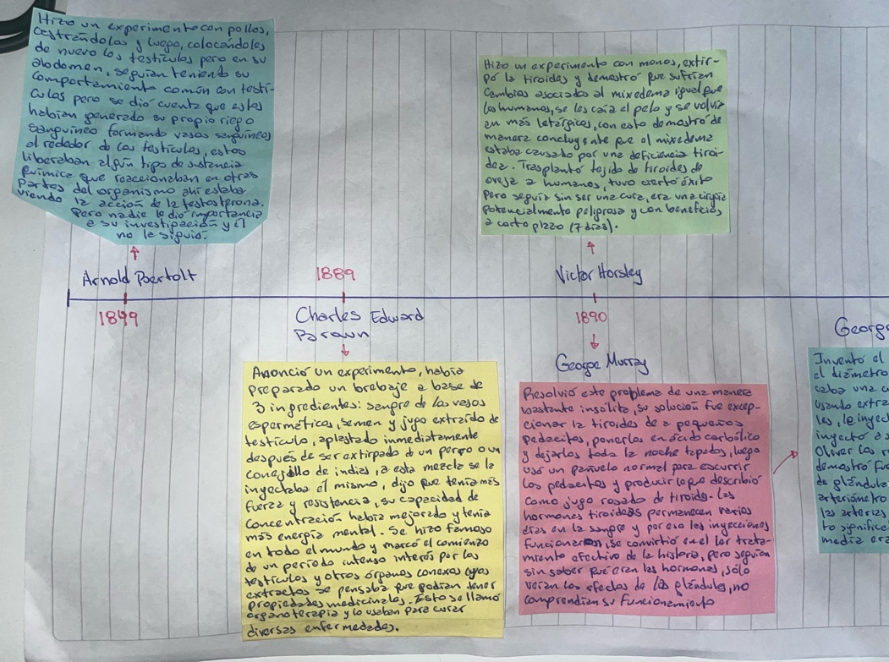

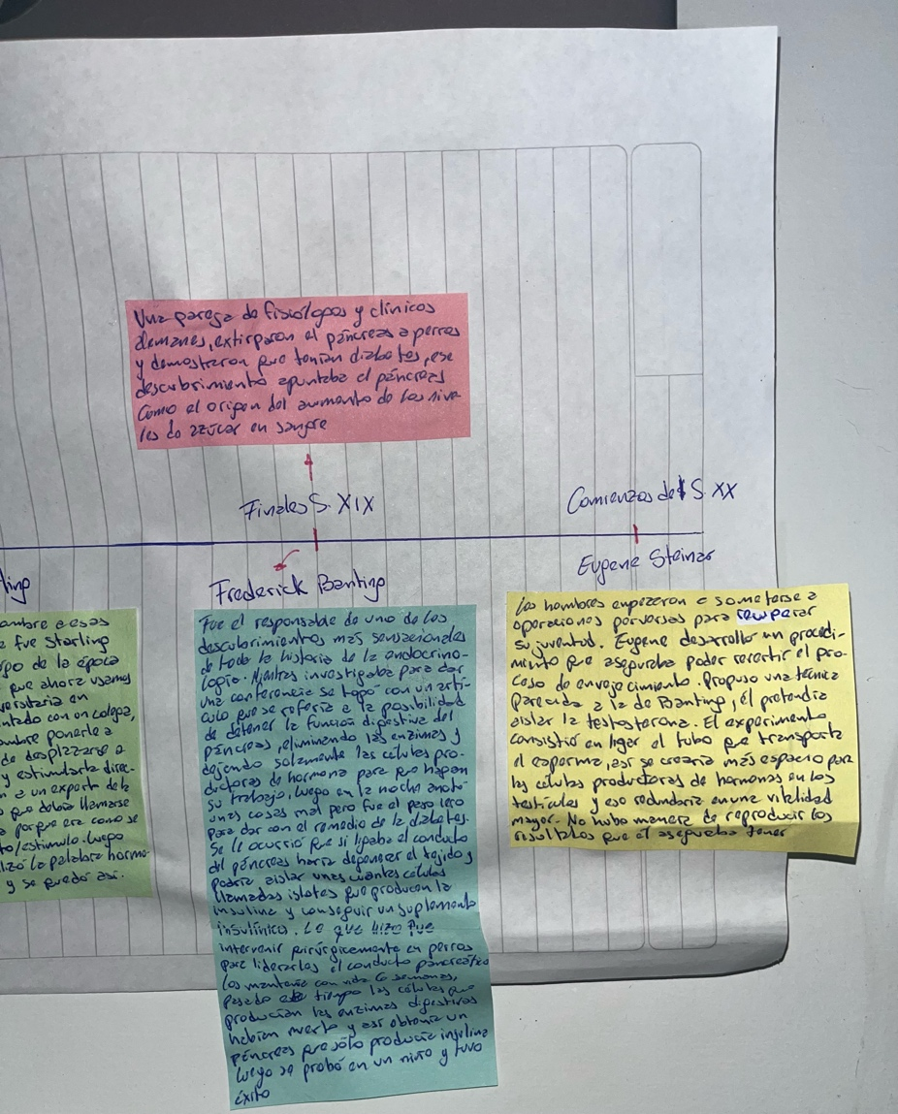
- Son cantantes hombres castrados antes de la pubertad para conservar su voz más aguda, ya que cuando un varón ingresa en la pubertad Su voz se hace mucho más grave de lo que le impide llegar a las notas musicales altas. Esto se realizaba con el objetivo de que no cambiara el tono de su voz a uno más grave, que es lo que provoca la testosterona producida en los testículos, que también es la aparición de los caracteres sexuales secundarios, que es lo que les provoca a los hombres este cambio en su voz más otras características físicas.
- Cuando se habla del del misterioso papel que desempeña las hormonas en el crecimiento. Todo empieza en 1780, con un hombre de 2 m o más, llamó la atención de un científico y coleccionista, John Hunter, robó su cadáver. Más de un siglo después, en 1909, Harvey trato de explicar por qué este hombre había crecido tanto, usó el cráneo para sugerir que la causa podría estar en una diminuta glándula oculta en la base del cerebro pituitaria o hipófisis, es muy difícil de localizar. Harvey no entendía muy bien lo que hacía la pituitaria pero estaba convencido de qué era importante por su localización, la capa protectora de hueso fue lo que indujo a él a pensar que la pituitaria era importante, encontró un hueco más grande debido a la erosión del hueso y dedujo que el hombre tenía un tumor, entonces, su problema de altura se debía un tumor en la hipófisis que le hacía producir en exceso la hormona que da instrucciones de crecer a nuestro cuerpo, en el contexto en el que se dice esto es cuando se habla del señor que también padece de esto pero que al someterse a tratamientos ahora está bien y es relevante porque no muchos conocen de donde proviene este problema de crecimiento y mas cuando es un objeto tan pequeño dentro de nuestra cabeza. Otra cita que me pareció muy interesante es cuando habla de la regulación de las hormonas, además de producir la hormona del crecimiento la pituitaria cumple la misión de garantizar que los niveles de muchas hormonas no suban y bajen demasiado en ningún momento, la hipófisis actúa igual que un termostato doméstico, detecta si los niveles hormonales no son correctos y envía mensajes a varias glándulas para que incrementen o reduzcan la producción de hormonas según haga falta, esto se habla en el contexto del procedimiento que desarrolló Eugene Steiner y es importante saber quién es el que regula las hormonas y cómo es que lo hace. Y por último, la tercera cita es sobre la nueva hormona leptina, que primero se la encontraron a ratones muy obesos, esto fue el primer paso para descubrir todo un sistema completamente nuevo, para regular el peso este sistema depende de la leptina que está fabricada por nuestra grasa, esta podría fabricar una hormona que circula por la sangre y actúa sobre el cerebro para controlar nuestro peso, nuestras propias células de grasa pueden controlar cuánto comemos estableciendo su propio circuito de retroalimentación con el cerebro, esto se habla en un contexto más actual, es una mujer que lleva 10 años investigando sobre todo esto, y su importancia es tratar la obesidad y conocer su origen a través de lo biológico.
- Si nos sentimos estresados es porque estamos produciendo una de las hormonas del estrés llamada cortisol, cuando nos preparamos para hacer ejercicio, es la adrenalina, la cual actúa unos minutos en el corazón, también en el proceso de formar vínculos de establecer relaciones, oxitocina. Los efectos de los estrógenos secretados a la sangre cada día duran años.
- El documental estuvo muy bueno, es muy interesante saber toda la historia de las hormonas, de como surge a través de experimentos el conocimiento sobre todo el sistema endocrino, fue muy largo el video para hacer la tarea eso sí, me gustó mucho la parte donde se habla de la nueva hormona fabricada en la grasa, también que la hipófisis es la que regula a las hormonas porque no sabía sobre eso, también saber que son un conjunto de sustancias químicas que recorren nuestro organismo y que rigen nuestra vida y nuestro destino. Afectan nuestro apetito e incluso rigen nuestras relaciones amorosas y sociales, son las hormonas.

